**CIRCULAR # 048**

**(jueves 25 de noviembre de 2021)**

**DE:** RECTORÍA.

**PARA: PADRES DE FAMILIA**

**ASUNTO:**  Orientaciones de finalización año 2021 e inicio año escolar 2022.

Cordial Saludo.

Estimados padres de familia llegando ya a la finalización del año escolar 2021 quiero expresarles, a nombre del cuerpo de Coordinadores, Profesores y del personal Administrativo de nuestra Institución nuestros más sinceros agradecimientos por seguir creyendo en el proyecto Educativo que ofrece nuestro Colegio para con la formación integral que impartimos pensando siempre en dar lo mejor a sus hijos, siempre en busca de la excelencia; a pesar de los múltiples inconvenientes que a lo largo de estos dos últimos años hemos tenido que enfrentar.

Los invito a seguir apoyando a nuestra Institución que también es de ustedes; para el año 2022 son muchos los retos que debemos enfrentar, pero como Rector de la misma espero contar con su apoyo decisivo en todo lo que tiene que ver con las mejoras necesarias y urgentes a las plantas físicas y así poder optimizar el servicio educativo, que debe ser de calidad, para con sus hijos y en última para bien de toda la Comunidad Educativa.

A continuación, me permito precisar información importante con relación al proceso de finalización del año escolar 2021 e inicio de las actividades académicas para el año 2022.

1. **Noviembre 26:** Clausura Virtual de los Grados de Transición del Nivel de Preescolar.

Hora 9:00 am

1. **Noviembre 29:** Informe Académico a padres de familia de los estudiantes en proceso de Nivelación Final. (Una y dos áreas del Plan de Estudios)

El docente Titular enviará Link de acceso para la reunión.

1. **Diciembre 01:** Entrega de Diplomas y Menciones de Honor a los estudiantes de 5º y 9º grado en Secretaría del Colegio en horario de 7:00 am a 12:00 m
2. **Diciembre 02:** Entrega de Boletines Finales en PLATAFORMA.

Quienes lo requieran en físico pueden solicitarlo en Secretaría del Colegio.

1. **Diciembre 03:** CEREMONIA DE PROCLAMACION DE BACHILLERES PROM:2021.

Hotel Casa Blanca

Hora: 9:00 am

1. La renovación de matrícula para los estudiantes se hará en las siguientes fechas, en horario de 7.00 am a 12.00 m

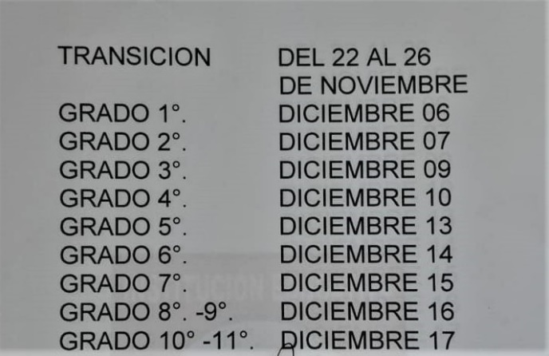

**NOTA: TODOS LOS ESTUDIANTES DEBEN QUEDAR MATRICULADOS A FECHA DE 17 DE DICIEMBRE.**

**LA INSTITUCIÓN DEBE MATRICULAR ESTUDIANTES NUEVOS SEGÚN DISPONIBILIDAD DE CUPOS**

1. **Enero 24 de 2022:** Inicio de labores Académicas con estudiantes.
2. Todos los estudiantes deben presentarse con el respectivo UNIFORME DE DIARIO.

Se hará excepción con los estudiantes nuevos; a quienes se les permitirá asistir con PANTALÓN JEAN AZUL Y CAMISETA BLANCA DE MANGA CORTA, ZAPATOS TENNIS COLOR BLANCO Y MEDIA A LA ALTURA DEL TOBILLO COLOR BLANCO. Por un plazo de dos meses.

Agradezco la disposición y atención a la presente.

Atentamente,

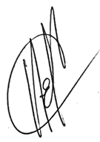

**Mg. Enrique A. Caballero García**

Rector